Изотропный световой источник для калибровки жидкосцинтилляционных нейтринных детекторов
Рудаков Пётр Владимирович
Студент
Замогильный Кирилл Романович
Аспирант
Московский государственный университет имени М.В. Ломоносова,
Физический факультет, Москва, Россия
E–mail: rudakovpv@my.msu.ru
Для современных исследований в области физики нейтрино в числе прочих используются жидкосцинтилляционные детекторы. Наравне с другими типами детекторов они нуждаются в калибровках, для чего традиционно используются радиоактивные источники. Однако современные детекторы являются сложными установками, требующими точной настройки и постоянного контроля за различными параметрами в ходе эксплуатации. В частности, в дополнение к энергетической калибровке необходимо отслеживать свойства сцинтиллятора, работу электронно-измерительного тракта и тестировать алгоритмы анализа данных. Решению указанных задач могут помочь различные источники световых сигналов на основе светодиодов или лазеров. При этом одной из проблем при создании светового источника является достижение изотропности его излучения, что крайне желательно при наличии аксиальной или сферической симметрии мишени жидкосцинтилляционного детектора.
Настоящее исследование проводится в рамках работы над проектом
JUNO-TAO [1,2] и нацелено на создание изотропного светового источника для калибровки детектора реакторных антинейтрино TAO. Решая вопрос создания такого источника, выполнены следующие этапы исследования:
- Созданы принципиальная схема и дизайн устройства, включая диффузор, опускаемый в мишень детектора.
- Разработан генератор световых вспышек с количеством фотонов до 10⁸ для Монте-Карло моделирования на базе пакета Geant4 [3]. Код генератора оптимизирован для обеспечения быстродействия и минимального потребления вычислительных ресурсов.
- Реализованы режимы работы генератора, позволяющие имитировать выход фотонов из оптоволокна (Cone mode) и изотропное испускание (Isotropic mode).
- Разработана Монте-Карло модель оптической калибровочной системы и интегрирована в Монте-Карло модель детектора TAO.
- Путём Монте-Карло моделирования конструкция диффузора оптимизирована для обеспечения изотропности излучения источника при минимальных потерях (рис. 1).
- Световой источник изготовлен и установлен в прототип детектора TAO. Выполнены и проанализированы первые тестовые измерения (рис. 2).
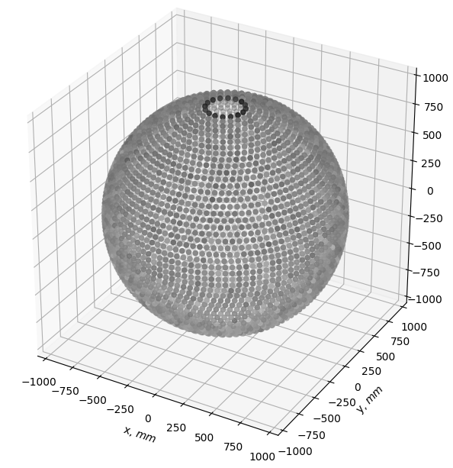 | 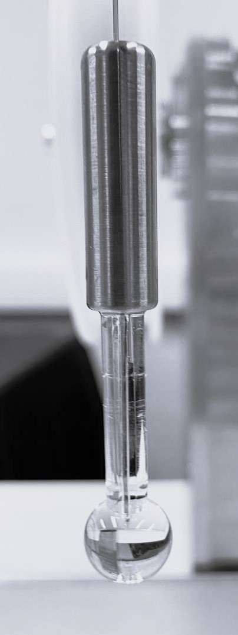
Рисунок 1. Трёхмерная диаграмма срабатываний кремниевых фотоумножителей центрального детектора установки TAO. Каждый пунсон соответствует фотоумножителю. Данные получены при помощи Монте-Карло моделирования с использованием геометрической модели диффузора и генератора первичных частиц в коническом режиме. | Рисунок 2. Диффузор с вклеенным оптическим волокном как изотропный источник света.

Предварительные результаты тестирования образца светового калибровочного источника на прототипе детектора TAO позволяют судить о работоспособности устройства и подтверждают изотропный характер излучения.
Литература
- Djurcic Z. et al. JUNO Conceptual Design Report. 2015. Aug. arXiv: 1508.07166 [physics.ins-det].
- Xu H. et al. Calibration strategy of the JUNO-TAO experiment // Eur. Phys. J. C. 2022. Vol. 82, No 12. P. 1112. arXiv: 2204.03256 [physics.ins-det].
- S. Agostinelli et al. Geant4 - A Simulation Toolkit, Nucl. Instrum. Meth. A 506 (2003) 250-303.

